Работа 3.2. Исследование магнитного поля постоянных магнитов.

Постановка задачи. Часто постоянные магниты называют магнитными диполями, подчеркивая, что у любого магнита всегда два полюса и что отделить один полюс от другого невозможно. Однако модель диполя в электростатике предполагает, что на некотором расстоянии d друг от друга закреплены одинаковые заряды +q и –q, каждый из которых создает электрическое поле с напряженностью и суммарное поле диполя складывается как сумма векторов напряженностей созданных двумя зарядами с учетом их направления.
Используя
- датчик магнитного поля на основе эффекта Холла
- датчик силы
- постоянные керамические магниты и школьные стержневые магниты
- железные опилки
проверьте гипотезу, высказанную еще Ш. Кулоном в XVIII веке, о том, что полюса стержневых магниты отталкиваются (притягиваются) по закону близкому к закону Кулона для электростатических зарядов, то есть стержневой магнит можно описать моделью «магнитных» зарядов, закрепленных в полюсах.

Рекомендации по проведению исследования.
1) Если школьные стержневые магниты столь слабы, что сила притяжения их разноименными полюсами меньше силы тяжести каждого из них, то рекомендуется составить модель стержневого магнита, соединив в стопку керамические магниты (не менее 4-х дисков или прямоугольных «таблеток» (рис.1)
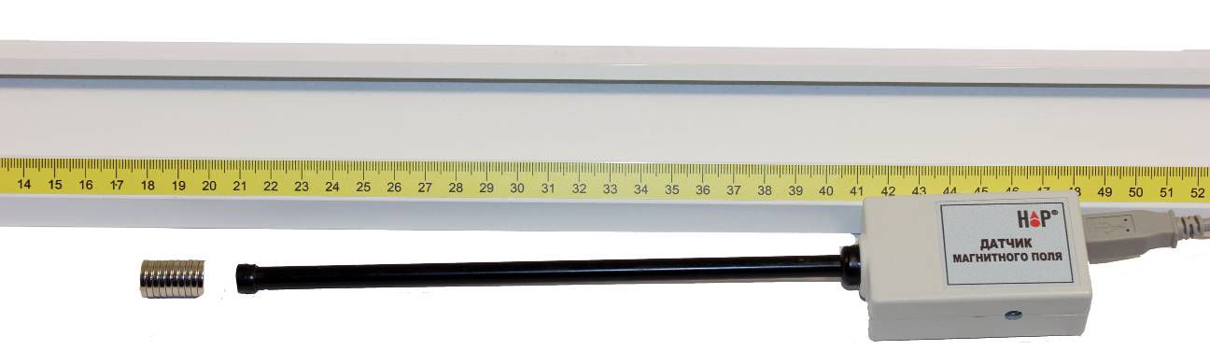
Рис.1
2. Найдите положение полюсов стержневого магнита, используя железные опилки. Считайте полюсом ту точку на магните, куда указывают выстроившиеся в линии железные опилки (рис.2)

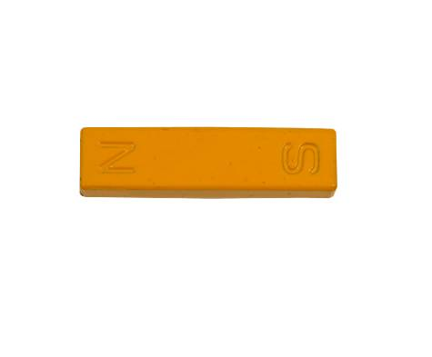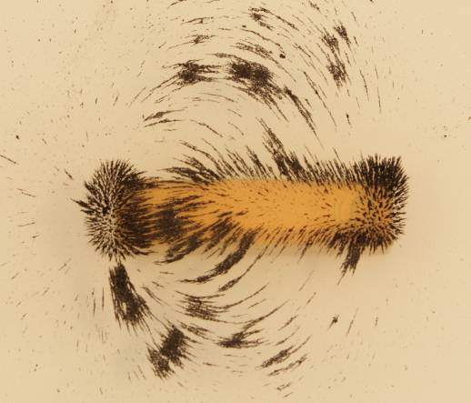
Рис.2
3. Датчик магнитного поля измеряет проекцию вектора индукции магнитного поля на оси датчика. Установите чувствительный элемент датчика (он находится на расстоянии 1 мм от кончика выносного стержня – щупа датчика) примерно в 0,5 см от конца полосового магнита. Запустив измерения в программе «Цифровая лаборатория» и, отодвигая датчик на 0,5 см вдоль оси стержневого магнита (или его модели из керамических магнитов), фиксируйте показания датчика в каждом положении. Начальное положение датчика следует выбрать так, чтобы показания датчика были чуть меньше его предела измерений. Остановив регистрацию и используя желтый маркер, занесите значения измеренного модуля в таблицу и сохраните ее в виде txt-файла.
4. Перенеся таблицу в редактор таблиц MS Excel или Open Office, создайте колонку с расстоянием x от чувствительного элемента датчика до полюса магнита. Постройте график В(х) и подберите функцию вида A₁x^{n} наилучшим образом описывающую экспериментальную зависимость (с наименьшим отклонением от экспериментальных точек по методу наименьших квадратов). Выявите, к какому целому числу ближе всего показатель n, и введите в таблицу столбец x^{n}, куда занесите рассчитанные на основе экспериментальных данных значения. Постройте график зависимости В от x^{n}, нанеся на график ошибки измерения x^{n} (относительная ошибка измерения x умножается на n). Убедитесь, что экспериментальные значения (с учетом ошибок измерений) на графике, построенном в таких координатах, ложатся на прямую линию.
5. Проведите аналогичные измерения для второго стержневого магнита.
6. Используя датчик силы и перекладину (алюминиевую скамью) измерьте силу отталкивания (притяжения) двух магнитов при сближении их полюсами вдоль общей оси магнитов (рис.3)
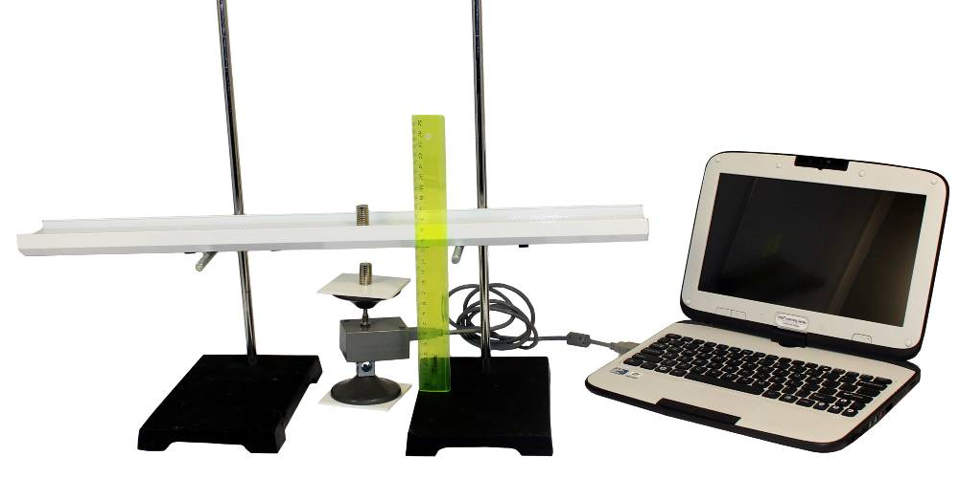
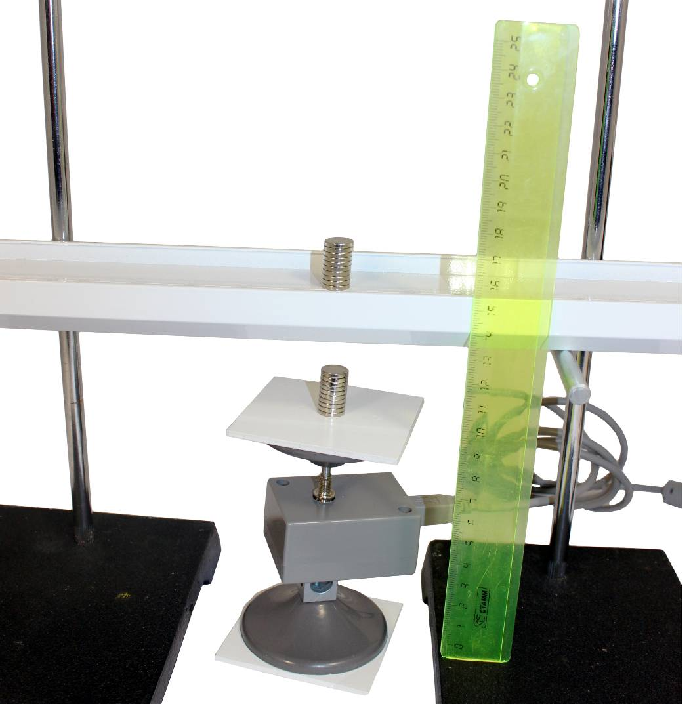
Рис.3
7. Занесите значения измеренной силы взаимодействия F при различном расстоянии r между полюсами магнитов, в таблицу MS Excel или OpenOffice. Установите, используя функционал редактора таблиц, какой показательной функцией с целым показателем n наиболее хорошо описывается экспериментальная зависимость F(r). Сопоставьте полученные зависимости В(x) и F(r) и сделайте вывод о том, можно ли полученные наблюдения описать гипотезой: «Поле вблизи полюса стержневого магнита можно описать как поле В(r) «магнитного заряда», расположенного в полюсе магнита и с модулем «заряда» равным A₁. Сила притяжения двух полюсов магнитов с «магнитными зарядами» A₁ и A₂ равна F=A₂В(r)= A₁A₂ r^{n}, где n – целое число»
8*. В случае положительного ответа на п.7, рассчитайте поле магнитного диполя в 2-х точках вне оси магнита (над полюсом и над центром магнита) и измерьте значения B в этих точках. Сделайте вывод о применимости модели магнитного диполя для описания реальных магнитов.

